数据结构实验报告
软件学院 软件工程特色班 黄子豪 2413989

实验题目：表达式求值
- 算法说明：
这份代码实现了一个经典的表达式求值器，它把整个过程分成了两个主要步骤。
首先，程序需要将我们平时书写的中缀表达式（例如 (3 + 4) * 5）转换成一种计算机更容易处理的后缀表达式（即 3 4 + 5 *）。这个任务由 infixToPostfix 函数完成。这个函数的核心是使用了一个栈opStack来暂存运算符（+, -, * 等）和左括号。当它遍历输入的字符串时，会把完整的数字直接提取出来，放进一个postfix 向量。当遇到运算符时，它会根据运算优先级来决定是立刻把运算符压入 opStack，还是先把 opStack 里优先级更高或相同的运算符弹出来、放进 postfix 向量。这个过程可以确保运算的正确顺序。同时，这个函数还负责检查表达式的格式错误。我用了一个 lastToken 变量来跟踪上一个处理的符号，防止出现像 5( 或 *+ 这样的非法组合，并且会确保括号都是正确匹配的。如果发现格式问题，它就会抛出错误提示。
然后，一旦 postfix 向量后缀表达式准备好了，evaluatePostfix 函数就会接手，进行实际的计算。这一步会使用另一个栈values，这个栈专门用来存放待计算的数字。evaluatePostfix 函数会遍历 postfix 向量里的每一个元素：如果这个元素是一个数字字符串，它就把它转成 double 数字，然后压入 values 栈；如果这个元素是一个运算符，它就从 values 栈里弹出栈顶的两个数字（b 和 a），执行相应的数学运算，接着把计算得到的结果再压回 values 栈。在这个过程中，它还会严格检查除法（/）和取模（%）操作中除数是否为零，如果为零也会抛出错误。
最后，当 postfix 向量里的所有元素都处理完毕后，values 栈里应该只剩下一个数字，这个数字就是整个表达式的最终答案。
整个程序的 main 函数用一个 try和catch 块把这两个步骤包了起来。这样一来，无论是在转换步骤还是在计算步骤中，只要有任何错误被抛出，程序都会捕获到，并统一输出 "ERROR IN INFIX NOTATION"。
以上为代码相关思路描述，具体数据结构与算法详细描述可见下列流程图：（具体流程图合集可见附加资料：表达式求值：数据结构与算法流程图.png，作图软件：WPS）

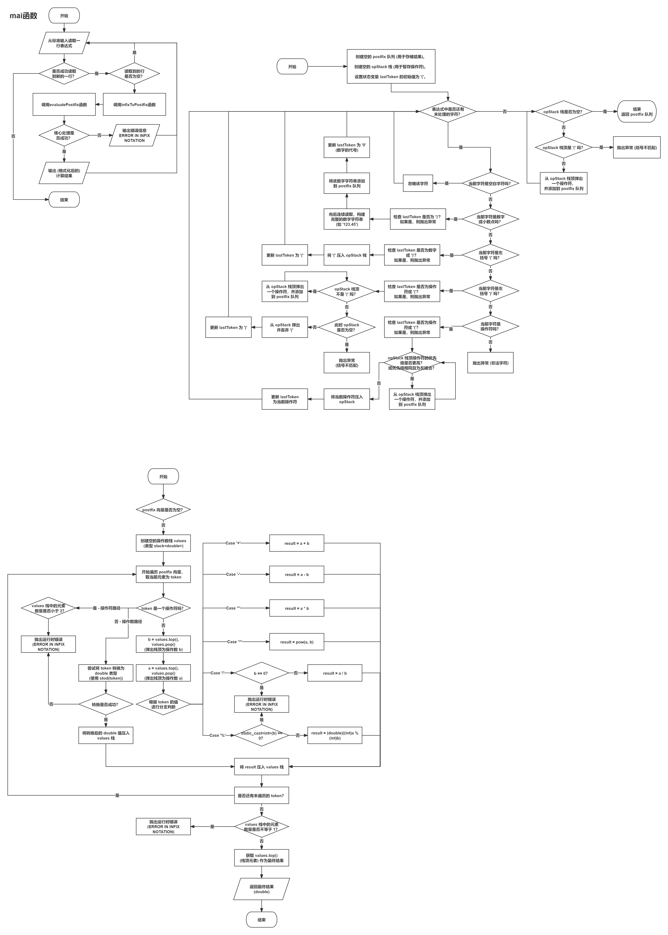

infixToPostfix 函数：



evaluatePostfix 函数：


- 测试结果：
输入 (中缀表达式) | 输出 | 测试目的 / 触发逻辑
1 + 2 | 3 | 基本加法
10 - 2.5 | 7.5 | 基本减法 (含浮点数)
4 * 5.5 | 22 | 基本乘法
10 / 4 | 2.5 | 浮点数除法
10 % 3 | 1 | 基本取模
10.7 % 3.8 | 1 | 浮点数取模 (转为 10 % 3)
2 ^ 3 | 8 | 基本乘方
1 + 2 * 3 | 7 | 优先级 (* 高于 +)
(1 + 2) * 3 | 9 | 括号改变优先级
8 / 4 / 2 | 1 | 左结合性 (/) (结果是 (8/4)/2)
2 ^ 3 ^ 2 | 512 | 右结合性 (^) (结果是 2^(3^2))
1 | 1 | 单个数字
( 1 + 2 ) | 3 | 包含大量空格
(1.5 + 2.5) * (10 / (3 + 2)) | 8 | 综合 (括号、浮点数、优先级)
5 ( 1 + 2 ) | ERROR IN INFIX NOTATION | 数字后直接跟 ( (lastToken='0')
( 1 + 2 ) 5 | ERROR IN INFIX NOTATION | ) 后直接跟数字 (lastToken=')')
( 1 + 2 ) ( | ERROR IN INFIX NOTATION | ) 后直接跟 ( (lastToken=')')
5 + * 2 | ERROR IN INFIX NOTATION | 运算符后跟运算符 (lastToken='+')
( + 1 ) | ERROR IN INFIX NOTATION | ( 后跟运算符 (lastToken='(')
( ) | ERROR IN INFIX NOTATION | ( 后跟 ) (lastToken='(')
5 + ) | ERROR IN INFIX NOTATION | 运算符后跟 ) (lastToken='+')
-1 + 5 | ERROR IN INFIX NOTATION | 以运算符开头 (不支持负号)
5 * -1 | ERROR IN INFIX NOTATION | 中缀一元负号 (不支持)
( 1 + 2 | ERROR IN INFIX NOTATION | 括号不匹配 (缺少 ))
1 + 2 ) | ERROR IN INFIX NOTATION | 括号不匹配 (缺少 ()
1 $ 2 | ERROR IN INFIX NOTATION | 遇到非法字符 $
5 / 0 | ERROR IN INFIX NOTATION | 除以零
10 % 0 | ERROR IN INFIX NOTATION | 模零 (整数)
10 % 0.5 | ERROR IN INFIX NOTATION | 模零 (浮点数 0.5 转 int 为 0)
1 2 | ERROR IN INFIX NOTATION | 表达式不完整 (缺少运算符)
1 + | ERROR IN INFIX NOTATION | 表达式不完整 (缺少操作数)
(一个或多个空格) | ERROR IN INFIX NOTATION | postfix 向量为空 (空输入)
1.2.3 + 4 | ERROR IN INFIX NOTATION | 无效数字 (在 evaluatePostfix 中 stod 失败)
错误原因 | 该程序为最终版本，故尚未发现任何错误；在算法的实现过程中，我遇到了几个关键的错误和边界情况：首先，infixToPostfix（中缀转后缀）函数中，最初的优先级判断逻辑无法正确处理乘方（^）运算。例如，2 ^ 3 ^ 2 应该被计算为 2^(3^2)，即 512，但算法会错误地优先计算 (2^3)。为此，我们引入了 isRightAssociative (右结合)判断函数。在弹出操作符的循环条件中，在里面规定：只有当优先级相同且操作符不是右结合的时，才将栈顶元素弹出。其次，程序在面对格式非法的输入时（如 5 * + 2 或 ( 3 + )）会产生错误的结果或直接崩溃。为了解决这个问题，我们引入了一个 lastToken 字符变量。这个变量在遍历中缀表达式时，始终记录前一个有效符号的类型（数字、操作符、左括号或右括号）。在处理当前字符之前，我们会检查 lastToken 与当前字符的组合是否合法，从而在转换阶段就拦截了大量的无效表达式。接下来，在 evaluatePostfix（后缀计算）函数中，除以零和取模为零的情况会导致程序崩溃。因此，我们在执行 / 和 % 操作之前，都增加了对操作数 b 是否为 0 的检查，并在发现除零时主动抛出运行时异常。同时，针对 % 运算在C++中主要用于整数这一特性，我们将其操作数强制转换为 int 类型，以确保取模运算的行为符合预期。最后，为了处理不完整的表达式（例如只有 1 2 或者 1 +），我们对 values 栈的大小进行了严格检查。在执行任何二元运算之前，必须确保栈中至少有两个操作数；并且在整个 postfix 向量遍历完成后，values 栈中必须恰好只剩下一个元素，否则都视为表达式错误，并统一抛出 "ERROR IN INFIX NOTATION" 异常。
当前状态 | 当前代码实现状态良好，运行稳定。程序能够正确处理基本的六种运算（+、-、*、/、%、^）以及带括号的优先级运算，并支持浮点数。此外，错误处理机制也已实现。代码能够通过lastToken状态跟踪和栈检查，有效捕获多种非法输入格式：例如 1 $ 2 这样的非法符号；( ( 1 + 2 ) 或 1 + 2 ) 这样的括号不匹配；以及 5 * + 2 或 ( ) 这样的运算符与操作数非法组合。在计算阶段，还能正确处理除以零的运行时错误。  目前代码的一个主要限制是无法处理负数。无论是表达式开头的 -1 + 2 还是在括号中的 5 * (-1)，都会被当前的lastToken检查逻辑误判为非法格式。因此，目前最值得改进与添加的功能，就是对负数的支持，使其能正确参与表达式的处理与求值。
- 分析与探讨：
1. 测试结果分析：
本次算法实现基本考虑了蕴含+、-、*、/、%、^、(、)在内的全部运算符使用。测试覆盖了从简单的表达式（如 10.5 / 2.5）到优先级和括号嵌套的复杂表达式（如 (1.5 + 2.5) * (10 / (3 + 2))），以及右结合的乘方运算（如 2 ^ 3 ^ 2）。对于小数（浮点数），算法在所有运算中均能正确处理，并且对取模（%）运算也通过强制类型转换为整数进行了特别处理。从测试结果中可以看到，所有合法的运算均能得出正确结果。另一方面，对于表达式中出现的错误，程序都可以进行识别：
a.非法格式（语法错误）： 如 5 + * 2 或 5 ( 2 )，通过 lastToken 状态来报错。
b.括号不匹配： 如 ( 1 + 2 或 1 + 2 )，通过对操作符栈的最终检查来捕获。
c.非法字符与无效数字： 如 1 $ 2 或 1.2.3，分别在转换和计算时被捕获。
d.运行时错误： 如 5 / 0 或 10 % 0，在 evaluatePostfix 中被识别为错误语法。
e.不完整的表达式： 如 1 2 或 1 +，通过对操作数栈的最终大小检查来捕获。
从测试结果可以看出，所有这些情况均被正确识别，并统一输出错误信息“ERROR IN INFIX NOTATION”。
对测试数据输出结果进行分析后可得出结论：该算法以及所选用的数据结构有stack和vector对于基础的表达式求值均可计算出正确结果，且对非法输入的判断也都会有错误提示。然而，该算法在 infixToPostfix 中进行了大量的字符判断和循环检查，且未支持负号（如 -5），这方面有待进一步的改进。
- 探讨更多解决问题的途径：
本次表达式求值利用了vector<string>来暂存后缀表达式，并使用stack 来辅助转换和计算。对于后缀表达式的暂存，也可以不使用 vector，转而使用一个单一的、用空格分隔的string。
附录：源代码

